ISTITUTO COMPRENSIVO STATALE DI FELTRE
Viale A. Fusinato, 14 - 32032 FELTRE (Belluno)
Scuole dell’Infanzia di Anzù – Mugnai – Pasquer – Tomo – Vellai – Vignui
Scuole Primarie di Feltre – Farra – Foen – Mugnai
Scuola Secondaria di 1° grado di Feltre
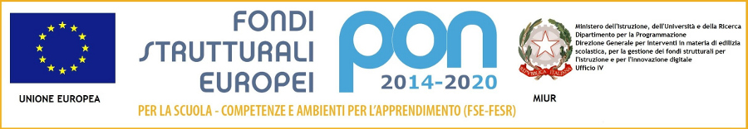

COMUNICATO STAMPA

IC FELTRE: Consapevolezza in se stessi, forme in equilibrio e tipologie di apprendimento. Alla media “Rocca” si chiudono gli ultimi progetti Pon dell’anno appena conclusosi.

“Chi sono? Dove voglio andare?”, sono le domande che si sono rivolti gli studenti delle prime e seconde della media “Rocca” dell’IC di Feltre impegnati nel mese di giugno nei progetti Pon, fondi strutturali europei, “Leadership”, “Forme in equilibrio” e “Study in progress”: laboratori pomeridiani che hanno occupato i ragazzi in attività volte a stimolare la motivazione allo studio e, nello stesso tempo, a sviluppare la coscienza del sé e lo sviluppo delle proprie vocazioni attraverso le competenze artistiche e pittoriche. Ad affiancare i tutor Vanda De Boni e Giuseppe Arezzo di Trifiletti, due esperti madrelingua inglese, l’artista Francesca Ronchin, Sara De Marco e le psicologhe Daniela Carniel e Daniela Rivalta. “C’è stata una grande collaborazione con le famiglie e con i consigli di classe – spiegano i tutor De Boni e Trifiletti – Il senso dell’intero progetto, che poi è stato appunto suddiviso in moduli e in parte svolto in inglese e tedesco, era quello di aiutare i ragazzi a trovare una propria autonomia e un metodo di studio che consentisse loro di valorizzare il proprio talento, e quindi di trovare la propria strada”. Tra le attività realizzate, quadri e forme d’argilla, e un vademecum col manuale sul metodo di studio che verrà pubblicato sul sito della scuola.

Feltre, 29.06.2019
Orazio Longo
n.tessera odg 092436
tel. 3382049604
email: oraziolongo1@gmail.com
orazio.longo@comprensivofeltre.it

____________________________________________________________________________________________________________el. 0439 885680 – Fax 0439 885689 – e-mail blic83300p@istruzione.it PEC blic83300p@pec.istruzione.it
Codice Fiscale 91018840255 - Codice Ufficio per fatturazione elettronica UFFWT9 Conto Tesoreria Unica 319019 Codice IBAN IT11R0572861110611571177696

